
Establecimiento: UEGP N°78 “FE Y ALEGRIA”
Área: Lengua de señas
Curso: 4TO 1ra y 4to 2da.
Profesora: Sanchez Nerina
Ciclo Lectivo: 2021
Fecha: 17/06/2021
Buenas tardes mis queridos alumnos/as: Les envió la siguiente actividad:
- Buscar y escribir, las palabras escondidas en cada cuadro y colocar debajo de cada imagen.
(Les recuerdo que para realizar la siguiente actividad deberán saber el abecedario).
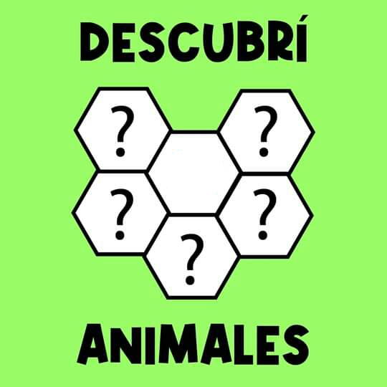

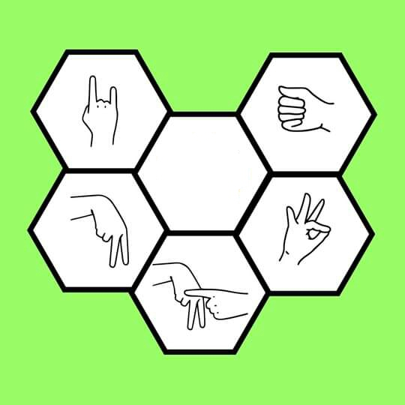
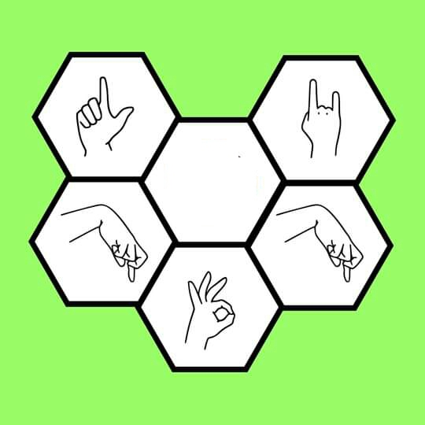
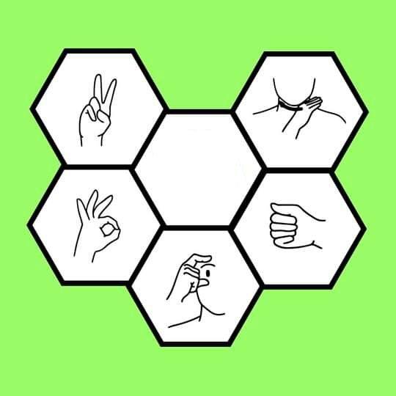
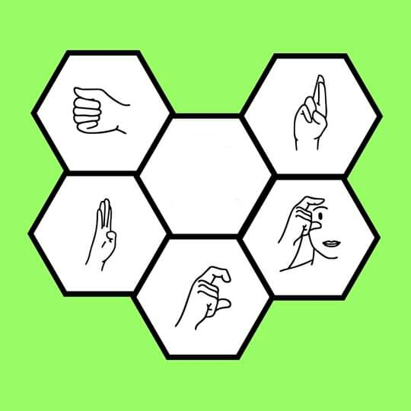
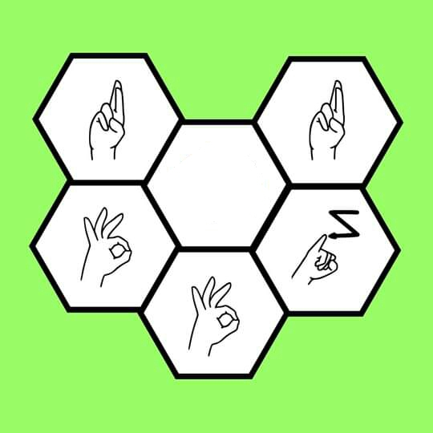
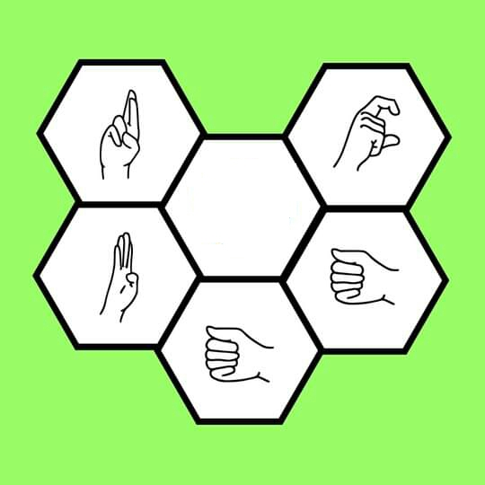
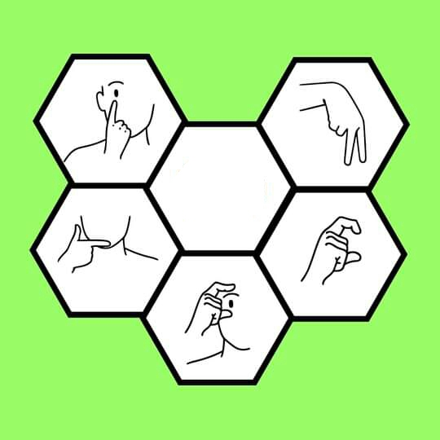
ATENCION!!!!!
Recuerden que deben seguir practicando el ABECEDARIO, NOMBRE, APELLIDO, DNI,(DATOS PERSONALES),LOS VERBOS etc. Todo lo que dimos en clases, ya que lengua de señas es pura práctica…

